Вводный септаккорд (VII₇)
- Функция – доминантовая.
- Разновидности:
- малый вводный септаккорд (встречается только в натуральном мажоре);
- уменьшенный вводный септаккорд (встречается в гармоническом мажоре и гармоническом миноре и является универсальным аккордом, поскольку его основной вид и все обращения энгармонически равны между собой).
- Имеет три обращения: VII⁶/₅, VII⁴/₃, VII₂.
- Приготовление:
- VII₇ появляется после тонического трезвучия и его обращений;
- после какого-либо аккорда группы S (соединяется гармонически);
- после D, D₇;
- реже – после гармонии VI ступени.
- Разрешение в тонику:
- как правило – в тонику с удвоенной терцией (чтобы избежать параллельных квинт): VII₇ – в T; VII⁶/₅ и VII⁴/₃ – в T₆; малоупотребительный VII₂ – в Т⁶/₄ (проходящий или очень редко – кадансовый).
- удвоение терции можно избежать, если параллельные квинты будут заменены на кварты.
- Переход в D₇:
- Соединение гармоническое: 3 общих звука остаются на месте;
- Схема перехода:
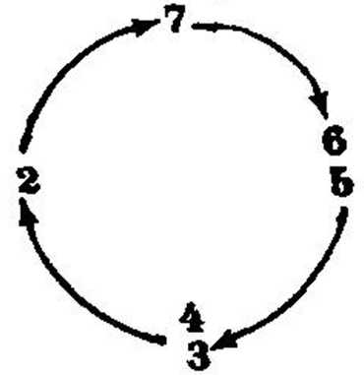

- Проходящие обороты:
- между обращениями VII₇ могут быть проходящие аккорды всех трех функций –
VII₇–S⁶/₄–VII⁶/₅; VII⁶/₅–D–VII⁴/₃; VII⁴/₃– Т⁶/₄–VII₂;
- с участием VII₇ и его обращений –
S₆–Т⁶/₄–VII⁴/₃; II₆–Т₆–VII⁶/₅; VII⁶/₅–S⁶/₄–D⁶/₅; VII₇–T–D⁴/₃.
- Бас VII⁴/₃ является IV ступенью лада, представляя, тем самым, субдоминантовую функцию. Поэтому VII⁴/₃ приобретает качество бифункциональности, объединяя D и S функции. Его типичное использование в качестве субдоминанты выражается в разрешении непосредственно в тоническое трезвучие с типичным для плагальных оборотов кварто-квинтовым ходом баса: VII⁴/₃–T.

